Способы борьбы со статическим напряжением в специализированных лабораториях
КостенковаА.С., ШкедоваА.А.
Студенты
Сибирский государственный университет путей сообщения, факультет «Управление транспортно-технологическими комплексами»,г. Новосибирск, Россия
E-mail:angkost.23@mail.ru
Актуальность.Статическое электричество является одним из наиболее опасных факторов, который снижает комфорт в жилых и негативно влияет на технологические процессы в производственных помещениях. Поражения электрическим током от накопленного статического могут не только вызывать болезненные ощущения, но и при неблагоприятных условиях приводить к травмам[1]. Оборудования и приборы, которые содержат низковольтную электронику и не защищены от статики при воздействии статического напряжения могут потребовать перезагрузки или перейти в неработоспособное состояние, требующее ремонта или замены.
Разработка эффективных устройств и веществ для снижения риска появления искрового разряда является важной научно-технической задачей, которая может быть в будущем коммерциализировала в организациях, выполняющих работы со слаботочной электроникой [2].
Цель работы –разработки эффективныхспособовснижения статического напряжения в специализированных помещениях на основе исследования закономерностей появления статического заряда.
Методы и аппаратура исследования. Все испытания проводились в помещении площадью 36 м² с напольным покрытием из ламината, в котором в отопительном сезоне наблюдается значительный уровень статического напряжения. В аудитории проводятся работы с низковольтной аппаратурой: осциллографы, вольтметры, амперметры, источники постоянного и переменного тока с напряжением до 40 В. В испытаниях участвовали 5 отобранных случайным образом человек – испытуемых.
Для определения качественных характеристик накопленного статического заряда использовалось оборудования физического кабинета: лабораторный электроскоп в комплекте с эбонитовым и стеклянным стержнями, кусками меха и шерсти. С целью расширения динамического диапазона электроскопа передачу заряда на его рабочую часть проводили через сопротивление 10 кОм.
Количественно статический заряд оценивали косвенным методом по длине искрового промежутка, который зависит от статического напряжения. Для снижения болезненных ощущений от воздействия искры, разряд производили через металлический предмет, плотно зажатый в руке. Сопротивление поверхностных слоев кожи измеряли цифровым мультиметром М890В.
Результаты исследований.Для идентификации источника и процесса, в котором накапливается заряд испытуемые совершали три различных типа движения: на месте трение одежды, перемещение по полу без проскальзывания подошвы и с проскальзыванием. Искровой разряд возникал у испытуемых только при движении с проскальзыванием подошвы по напольному покрытию. Длина искрового промежутка у испытуемых составила (1 - 6) мм (рис. 1). Учитывая напряжение пробоя сухого воздуха 30 кВ, статическое напряжение испытуемых составило от 3 до 18 кВ.
Влияние сопротивления кожи испытуемых на появление статического напряжения не установлено. Статический заряд возникает только в процессе трения подошвы испытуемых о ламинированное покрытие помещения. Величина заряда напрямую определяется материалом подошвы и в зависимости от его химического состава может изменяться в 6 раз и более. Сложность определения материалов, препятствующих накоплению заряда, связана с отсутствием однозначной идентификации у производителей обуви. Однако однозначно установлено, что максимальная искра формируется у испытуемых, обувь которых имеет полиуретановую подошву.
а) | б)
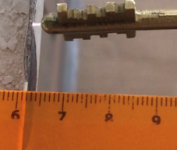 | 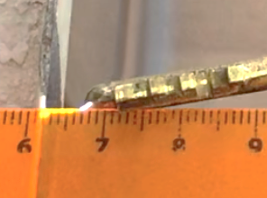
Рис. 1 Фотографии искрового разряда на металлическую конструкцию через ключ с длиной искрового промежутка: а – 2 мм, б – 6 мм

Знак заряда, передаваемого испытуемому от напольного покрытия, определялся с использованием электроскопа (рис. 2):
- электроскоп частично заряжали наэлектризованным эбонитовым стержнем отрицательным зарядом, а стеклянным стержнем положительным зарядом;
- испытуемый передавал электроскопу заряд через сопротивление 10 кОм.
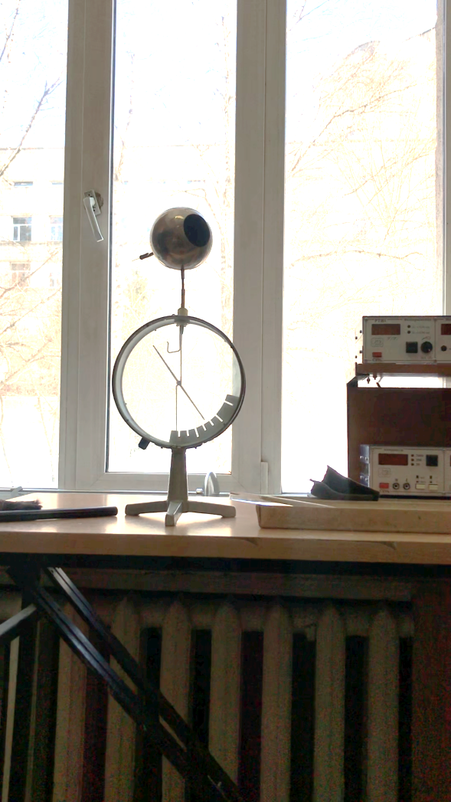При первоначально положительном заряде электроскопа касание испытуемым уменьшало отклонение индикаторной стрелки от вертикали, а при отрицательном – увеличивало. Это указывает на отрицательный заряд испытуемого приобретаемый в процессе трения подошвы о напольное покрытие. Для снижения эффекта накопления статического заряда необходим выбор материала подошвы с отрицательной валентностью используемых в ней веществ.
Электроскоп
Резистор
Емкость
Рис. 2 – Схема применения
электроскопа для исследования знака заряда
Выполнены испытания процесса электризации в условиях, в которых между подошвой и полом помещалась третья среда – вода. На влажном напольном покрытии процесса накопления заряда не происходит. У всех испытуемых отсутствовала видимая искра при касании к металлическим предметам и изменение положения индикатора электроскопа.
Выводы. Основной причиной появления статического электричества в помещениях является неправильный выбор напольного покрытия. Статическое напряжения составляет от 6 до 18 кВ и сильно зависит от материала подошвы.Испытуемые накапливают отрицательный заряд, что является индикатором выбора материалов обуви, препятствующих электризации. Нанесение на напольное покрытие воды является эффективным способом предотвращения накопления статического заряда.
Дальнейшие исследования должны быть направлены на поиск и исследование свойств веществ для нанесения на напольные покрытия, которые бы эффективно и долговременно предотвратить образование электростатического заряда.

Научный руководитель, д-р техн. наук, доцент С.А. Бехер.

Библиографический список
1.Бушуева, Е. Обеспечение безопасности от статического электричества топливо-погрузочных операций в порту / Е. Бушуева // Территория Нефтегаз. – 2007. – № 3. – С. 54-57. – EDN LKXZMN.
2. Белов, А. С. Опасность образования статического электричества в различных технологических процессах / А. С. Белов, Н. В. Кулек // Природные и техногенные риски (физико-математические и прикладные аспекты). – 2021. – № 2(38). – С. 26-29. – EDN AVKOXM.

